第23练 两平面垂直的判定与性质
一、选择题
1．(多选)在空间中，下列命题错误的是( )
A．垂直于同一条直线的两直线平行
B．平行于同一条直线的两个平面平行
C．垂直于同一平面的两个平面平行
D．垂直于同一平面的两条直线平行
答案 ABC
解析 A项中垂直于同一条直线的两直线可能平行、异面或相交；B项中平行于同一条直线的两个平面可能平行或相交；C项中垂直于同一平面的两个平面可能平行或相交；D项正确．
2．(多选)设m，n是两条不同的直线，α，β，γ是三个不同的平面，则下列命题为真命题的是( )
A．若α⊥β，α∩β＝m，n⊂α，n⊥m，则n⊥β
B．若α⊥γ，β⊥γ，则α∥β
C．若α⊥β，m⊥β，m⊄α，则m∥α
D．若α⊥β，m∥α，则m⊥β
答案 AC
解析 根据平面与平面垂直的性质知A正确；B中，α，β可能平行，也可能相交，不正确；C中，α⊥β，m⊥β，m⊄α时，只可能有m∥α，正确；D中，m与β的位置关系可能是m∥β或m⊂β或m与β相交，不正确．
3．若一个二面角的两个半平面分别垂直于另一个二面角的两个半平面，那么这两个二面角( )
A．相等 B．互补
C．相等或互补 D．关系无法确定
答案 D
解析 如图
INCLUDEPICTURE "E:\\周飞燕\\2020\\同步\\数学\\苏教必修第二册\\创新B354.TIF" \* MERGEFORMATINET 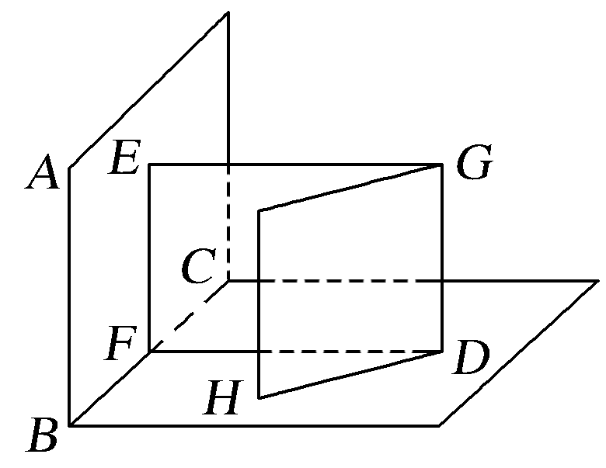
所示，平面EFDG⊥平面ABC，当平面HDG绕DG转动时，平面HDG始终与平面BCD垂直，所以两个二面角的大小关系不确定，因为二面角HDGF的大小不确定．
4．(多选)如图所示，点P为四边形ABCD外一点，平面PAD⊥平面ABCD，PA＝PD，E为AD的中点，则下列结论一定成立的是( )
INCLUDEPICTURE "E:\\周飞燕\\2020\\同步\\数学\\苏教必修第二册\\S882.TIF" \* MERGEFORMATINET 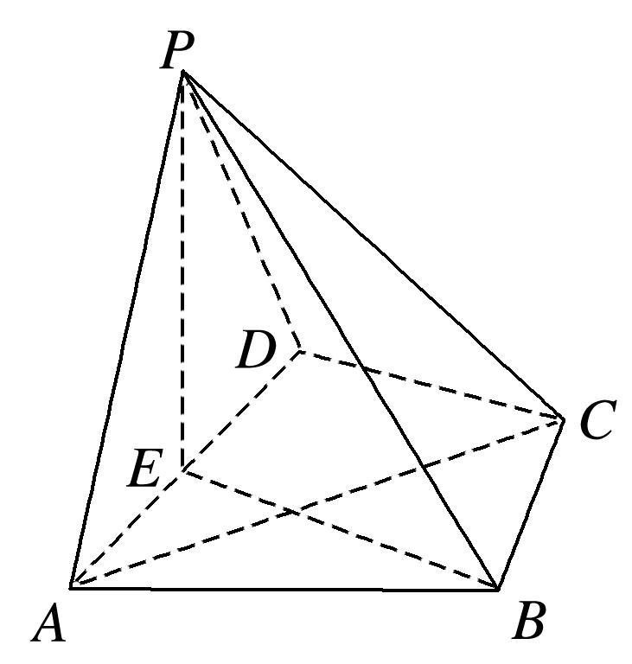
A．PE⊥AC B．PE⊥BC
C．平面PBE⊥平面ABCD D．平面PBE⊥平面PAD
答案 ABC
解析 因为PA＝PD，E为AD的中点，所以PE⊥AD.又平面PAD⊥平面ABCD，平面PAD∩平面ABCD＝AD，PE⊂平面PAD，所以PE⊥平面ABCD，所以PE⊥AC，PE⊥BC，所以A，B成立；又PE⊂平面PBE，所以平面PBE⊥平面ABCD，所以C成立；若平面PBE⊥平面PAD，则AD⊥平面PBE，必有AD⊥BE，此关系不一定成立．
5. 如图所示，三棱锥P－ABC的底面在平面α内，且AC⊥PC，平面PAC⊥平面PBC，点P，A，B是定点，则动点C的轨迹是( )
INCLUDEPICTURE "E:\\周飞燕\\2020\\同步\\数学\\苏教必修第二册\\S883.TIF" \* MERGEFORMATINET 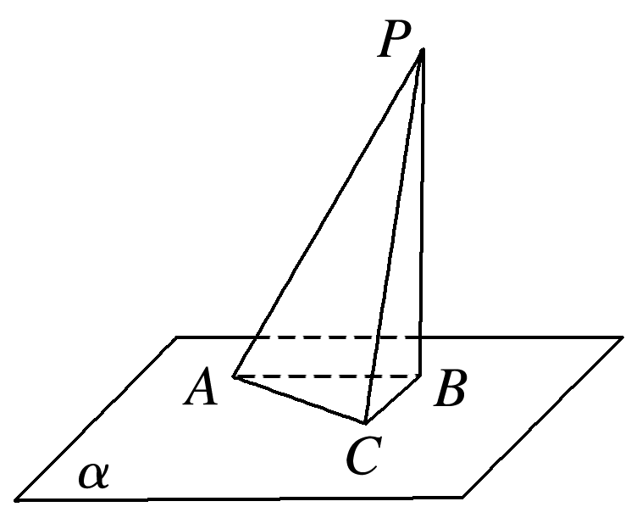
A．一条线段 B．一条直线
C．一个圆 D．一个圆，但要去掉两个点
答案 D
解析 ∵平面PAC⊥平面PBC，AC⊥PC，平面PAC∩平面PBC＝PC，AC⊂平面PAC，∴AC⊥平面PBC.
又∵BC⊂平面PBC，∴AC⊥BC.∴∠ACB＝90°.
∴动点C的轨迹是以AB为直径的圆，除去A和B两点．
二、填空题
6．已知平面α，β，γ，直线l，m，且l⊥m，α⊥γ，γ∩α＝m，γ∩β＝l，给出下列四个结论：①β⊥γ；②l⊥α；③m⊥β；④β⊥α，其中正确的个数是________．
答案 2
解析 根据线面、面面垂直的判定与性质知②④正确．
7．在正方体ABCD－A₁B₁C₁D₁中，E是CC₁的中点，则平面EBD与平面AA₁C₁C的位置关系是________．(填“垂直”“不垂直”其中的一个)
答案 垂直
解析 如图，在正方体中，CC₁⊥平面ABCD，∴CC₁⊥BD.
INCLUDEPICTURE "E:\\周飞燕\\2020\\同步\\数学\\苏教必修第二册\\S884.TIF" \* MERGEFORMATINET 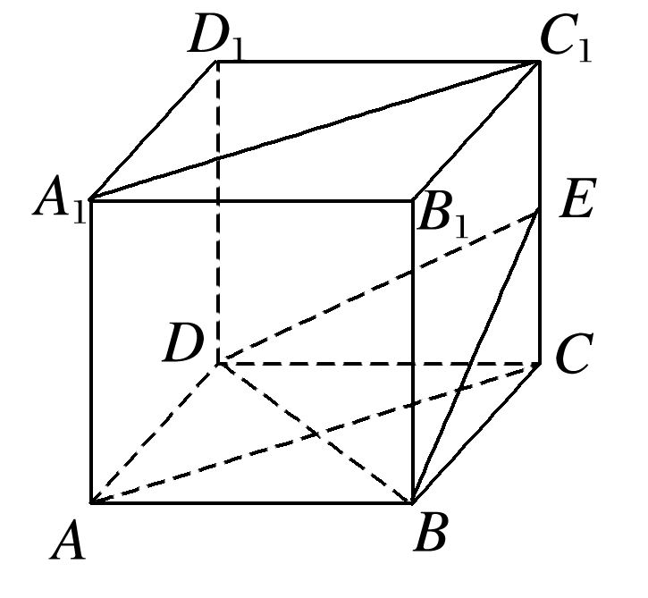
又AC⊥BD，
CC₁∩AC＝C，CC₁，AC⊂平面AA₁C₁C，
∴BD⊥平面AA₁C₁C.
又BD⊂平面EBD，
∴平面EBD⊥平面AA₁C₁C.
8. 如图所示，将等腰直角三角形ABC沿斜边BC上的高AD折成一个二面角，此时∠B′AC＝60°，那么这个二面角的大小是________．
INCLUDEPICTURE "E:\\周飞燕\\2020\\同步\\数学\\苏教必修第二册\\S885.TIF" \* MERGEFORMATINET 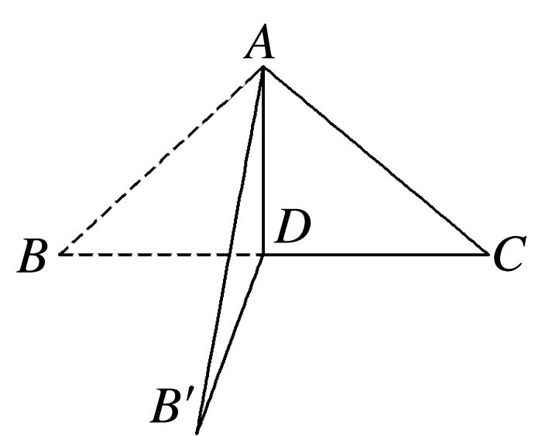
答案 90°
解析 由题意知，∠B′DC即为此二面角的平面角，
设AB＝AC＝1，连接CB′(图略)，
则△AB′C为等边三角形，
∴B′C＝1，又B′D＝CD＝，
∴在△B′DC中，B′D²＋CD²＝B′C²，
∴B′D⊥CD，∴∠B′DC＝90°，
即此二面角的大小为90°.
9．在三棱锥P－ABC中，PA＝PB＝AC＝BC＝2，PC＝1，AB＝2，则二面角P－AB－C的大小为________．
答案 60°
解析 取AB的中点M，连接PM，MC，则PM⊥AB，CM⊥AB，∴∠PMC就是二面角P－AB－C的平面角．在△PAB中，PM＝＝1，
INCLUDEPICTURE "E:\\周飞燕\\2020\\同步\\数学\\苏教必修第二册\\S886.TIF" \* MERGEFORMATINET 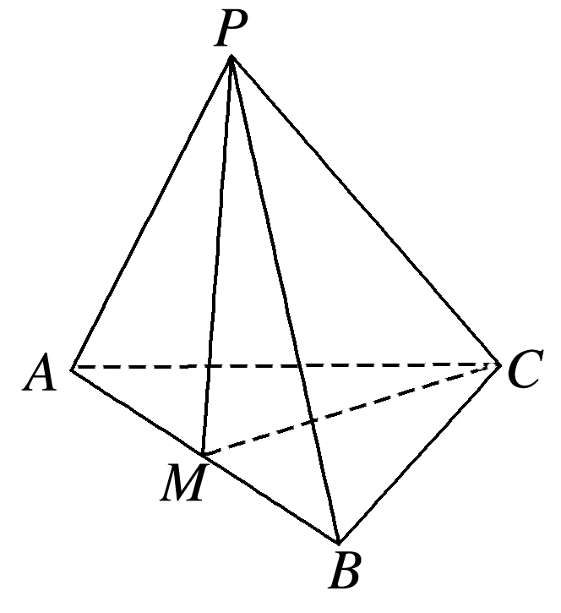
同理MC＝1，则△PMC是等边三角形，∴∠PMC＝60°.
10．如图，在长方体ABCD－A₁B₁C₁D₁中，AB＝AD＝2，CC₁＝，则二面角C₁－BD－C的大小为________．
INCLUDEPICTURE "E:\\周飞燕\\2020\\同步\\数学\\苏教必修第二册\\S887.TIF" \* MERGEFORMATINET 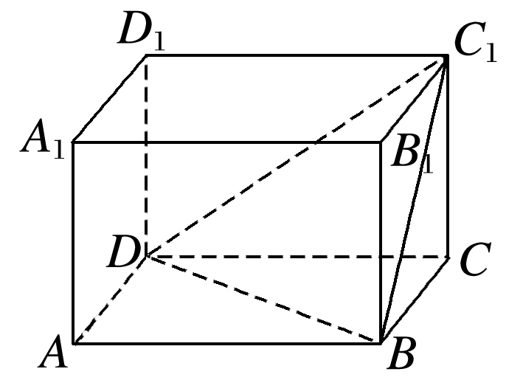
答案 30°
解析 如图，取BD的中点O，连接OC，OC₁，
∵AB＝AD＝2，∴CO⊥BD，CO＝.
∵CD＝BC，∴C₁D＝C₁B，∴C₁O⊥BD.
∴∠C₁OC为二面角C₁－BD－C的平面角．
tan ∠C₁OC＝＝＝.
∴∠C₁OC＝30°，即二面角C₁－BD－C的大小为30°.
INCLUDEPICTURE "E:\\周飞燕\\2020\\同步\\数学\\苏教必修第二册\\S888.TIF" \* MERGEFORMATINET 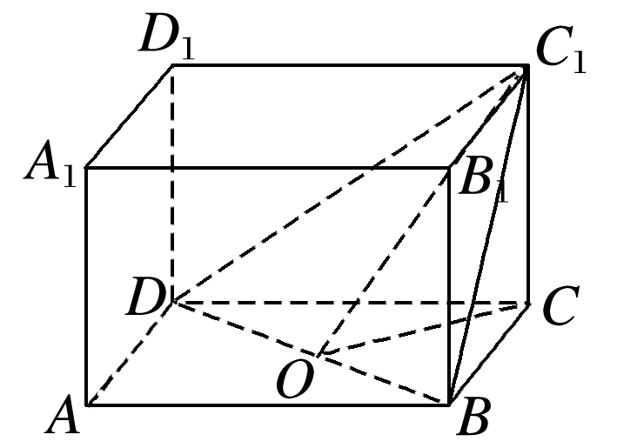
三、解答题
11．如图，在直角梯形ABCD中，E为CD的中点，且AE⊥CD，又G，F分别为DA，EC的中点，将△ADE沿AE折起，使得DE⊥EC.
INCLUDEPICTURE "E:\\周飞燕\\2020\\同步\\数学\\苏教必修第二册\\S889.TIF" \* MERGEFORMATINET 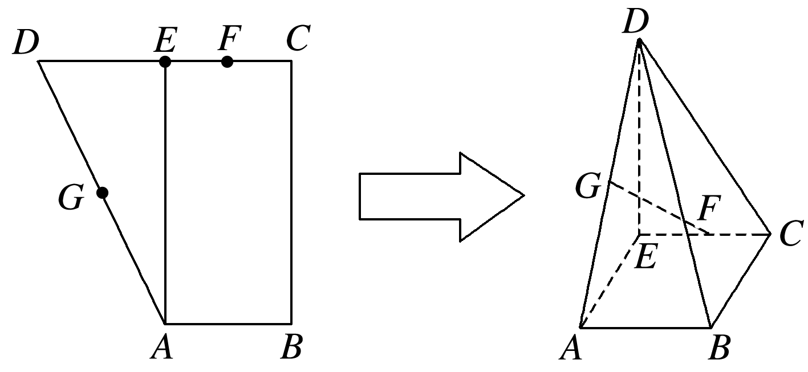
(1)求证：AE⊥平面CDE；
(2)求证：FG∥平面BCD；
(3)在线段AE上找一点R，使得平面BDR⊥平面DCB，并说明理由．
(1)证明 由已知得DE⊥AE，AE⊥EC.
∵DE∩EC＝E，DE，EC⊂平面CDE，
∴AE⊥平面CDE.
(2)证明 取AB的中点H，连接GH，FH，
由已知得四边形ABCE为矩形，且G，F分别为AD，EC的中点，
INCLUDEPICTURE "E:\\周飞燕\\2020\\同步\\数学\\苏教必修第二册\\S890.TIF" \* MERGEFORMATINET 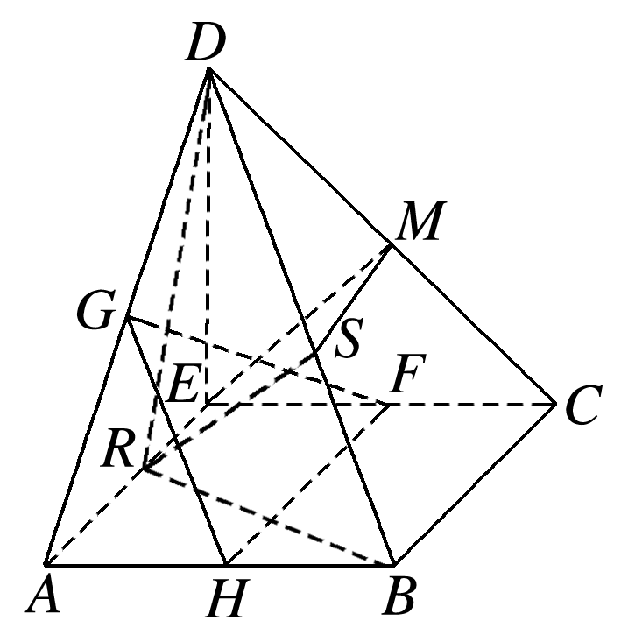
∴GH∥BD，FH∥BC.
∵GH⊄平面BCD，BD⊂平面BCD，
∴GH∥平面BCD.
同理，FH∥平面BCD，
又GH∩FH＝H，GH，FH⊂平面FHG，
∴平面FHG∥平面BCD，
∵GF⊂平面FHG，
∴GF∥平面BCD.
(3)解 取线段AE的中点R，
DC的中点M，DB的中点S，
连接MS，RS，BR，DR，EM.
则MS∥BC，MS＝BC，
又RE∥BC，RE＝BC，
∴MS∥RE，MS＝RE，
∴四边形MERS是平行四边形，
∴RS∥ME.
在△DEC中，ED＝EC，M是CD的中点，
∴EM⊥DC.
由(1)知AE⊥平面CDE，∴AE垂直于平面CDE内的两条相交直线，又AE∥BC，
∴BC垂直于平面CDE内的两条相交直线，
∴BC⊥平面CDE.
∵EM⊂平面CDE，∴EM⊥BC.
∵BC∩CD＝C，BC，CD⊂平面BCD，
∴EM⊥平面BCD.
∴EM垂直于平面BCD内的两条相交直线，
∵EM∥RS，∴RS垂直于平面BCD内的两条相交直线，
∴RS⊥平面BCD.
∵RS⊂平面BDR，∴平面BDR⊥平面DCB.
∴当R为线段AE的中点时，平面BDR⊥平面DCB.

